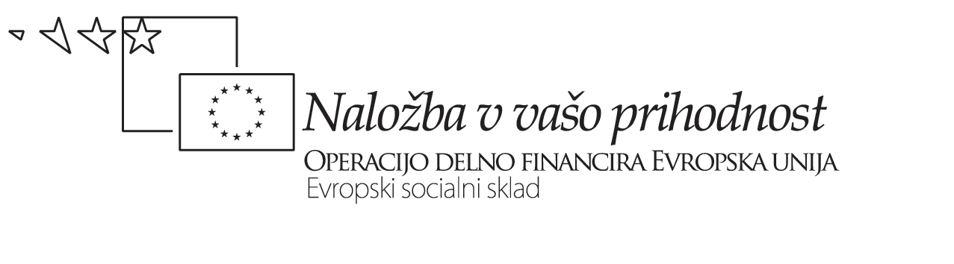

Refleksija
medpredmetnega povezovanja

Avtor gradiva: Ema Ramot, Petra Marinič

REFLEKSIJA

V povezovanju geografije in angleščine naju je vodila misel o uporabi geografskega znanja pri angleščini in nadgradnji pri geografiji s pomočjo angleščine. Prav tako sva želeli po koncu doseči skupen cilj, kar nama je tudi uspelo.

Na začetku sva se dogovarjali zgolj o povezovanju. Skupni cilj je bil nekako oddaljen. Pregledali sva temo in skupno literaturo. Nato sva se lotili skupnega dela priprave. Druga drugo sva seznanili s cilji, ki jih morajo dijaki doseči pri obravnavani temi pri obeh predmetih.. Skupaj sva pregledali temo o vulkanih v učbeniku za geografijo in prebrali tekst v angleškem jeziku. Druga drugo sva seznanili o metodah poučevanja pri obeh predmetih.
Najprej sta bili izvedeni uri geografije, nato angleščina kot nadgradnja obravnavane teme.
Domačo nalogo, ki so jo morali dijaki izdelati v obeh jezikih, sva preverili v slovenščini pri geografiji in angleški del pri angleščini.

Izvedeno povezovanje nama je bilo osnova za vsa nadaljnja, ki sva jih izvedli in jih bova še v naslednjih šolskih letih.
Vse, kar sva počeli, sva zapisali in po opravljenih urah sva se seznanili z rezultati, morebitnimi težavami in izboljšavami. Zapisali sva izboljšave za naslednje šolsko leto. Predvsem se bova boljše časovno opredelili in natančneje načrtovali povezovanje.

Med predmetno povezovanje je zanimivo za učitelja in dijake. Pri delu se povezuješ s kolegi, s katerimi se sicer v prostem času ne družiš, spoznavaš jih in z vsakim povezovanjem je delo lažje. Res pa je, da si izbereš kolega, ki je zanesljiv, strokovno dobro podkovan in pripravljen za uvajanje novosti pri pouku.

Po opravljenem delu sva bili zadovoljni, dosegli sva zastavljene cilje, popestrili sva svoje delo in pouk dijakom, ki se bodo tako naučili ista znanja črpati iz različnih predmetov. Začeli sva v prvem letniku in s tem razredom bova drugo leto tudi nadaljevali.

Priloga - dokumenti, ki so nastali pri najinem delu:
Izbrali sva dva zapisa, ki kažeta na to, kako sva razvijali najino delo. V prvem zapisu sva si samo zabeležili kaj sva delali, v drugem zapisu sva zapisali cilje obeh predmetov, skupni cilj, časovno opredelitev faze dela in tip poučevanja.

Prvi zapis o medpredmetnem povezovanju:

- LETNIK: Potresi in vulkani (šol. l. 2007/08)

GEOGRAFIJA: učni cilji po učnem načrtu (vzroki, posledice, območja potresov in vulkanov…), učbenik, delovni zvezek, »za in proti« - zakaj živeti na nevarnih območjih
ANGLEŠČINA: Why do we still live in the danger zones? – prebrali tekst, spomin, »za in proti«, video o vulkanih

Zapis v šolskem letu 2008/09: razvidno iz zapisa je, da sva temo načrtovali, dopolnili in poiskali skupni cilj:

UČNA TEMA: Vulkani
ČAS: dve šolski uri
MEDPREDMETNO POVEZOVANJE: geografija in angleščina
TIMSKO POUČEVANJE: tip B
UČNI SMOTRI:
- dijaki s pomočjo računalniške simulacije razložijo nastanek in delovanje vulkana
- na zemljevidu opredelijo območja najpogostejših vulkanov, t. i. »ognjeni obroč«
- na zemljevidu poiščejo delujoče vulkane v Evropi
- ob slikovnem materialu spoznajo posledice vulkanskega delovanja
- ob eksperimentu razložijo vpliv vulkanizma na življenje ljudi v nevarnih predelih
- razumejo bisvo dokumentarnega filma, razlikujejo med bistvenimi in nebistvenimi informacijami
- izražajo stališča, mnenja, strinjanje in nestrinjanje
- razvijajo zmožnost rabe novega besedišča, povezanega z vulkani in naravnimim nesrečami
- za domačo nalogo morajo dijaki v slovenskem in angleškem jeziku napisati navodila za evakuacijo v primeru izbruha vulkana (skupni cilj)

SKUPNI CILJI MEDPREDMETNEGA POVEZOVANJA:
- Razumevanje glavnih zakonitosti vulkanizma na konkretnih primerih, kar dijaki pridobijo pri angleščini. Pred tem poznajo in razumejo osnovne informacije o vulkanih. Te informacije so pridobili pri geografiji.

SKUPNO NAČRTOVANJE:
- Druga drugo sva seznanili s cilji, ki jih morajo dijaki doseči pri obravnavani temi pri obeh predmetih..
- Skupaj sva pregledali temo o vulkanih v učbeniku za geografijo in prebrali tekst v angleškem jeziku.
- Druga drugo sva seznanili o metodah poučevanja pri obeh predmetih.

IZVEDBA:
- Najprej sta bili izvedeni uri geografije, nato angleščina kot nadgradnja obravnavane teme.
- Domačo nalogo, ki so jo morali dijaki izdelati v obeh jezikih, sva preverili v slovenščini pri geografiji in angleški del pri angleščini.

ZAKLJUČEK:
- Po opravljenih urah sva se seznanili z rezultati, morebitnimi težavami in izboljšavami.
- Zapisali sva izboljšave za naslednje šolsko leto.

